深 圳 大 学

实 验 报 告

课程名称： 数据库原理与实践

实验序号： 实验3

实验名称： Database Design and Implementation

项目名称： 易客网

组 别： 易客小组

成员名单：
学 号： 2010150266 姓名： 刘家敏
学 号： 2010150268 姓名： 黄文钦
学 号： 2010150270 姓名： 陈安业

实验日期： 2012 年 3月 21日-- 2012 年 6月 21 日

一、实验目的：
- 了解DBMS系统的功能、Web based数据库的软件组成及工具；
2、掌握数据库软件的使用方法、
3、掌握php＋mysql的数据库操作方法。
4、掌握数据库系统软件的制作过程

二、实验要求：
1、构思一个以数据库为后台的，具备某种功能的软件系统
2、从模块化描述该系统的功能，对各个模块进行描述
3、按照每个模块的功能，设计相应的数据库以及程序
4、完成模块间的接口，整合成为一个完整系统并测试所有的功能

三、实验设备：
计算机、数据库管理系统如DB2，mysql 等软件。

四、实验内容
1）项目简介：
名称：易客网
描述：易客是一个提供给人们交换物品的平台，在这个平台上人们可以用自己闲置不用的或者已经不需要的东西来交换自己想要的东西。
意义：帮助人们处理自己平时闲置的不想要的东西，同时又能够换来自己想要的东西，使自己多余不需要的东西重新焕发价值，也实现了物品的循环重复利用，减少了资源物品的浪费。
卖点：能够帮助人们计算找到交换的路径，从而实现多人回路式的物品交换。
功能：主要可分为用户模块、后台模块和物品模块等三大功能模块，并且每一个大的功能模块都可以具体细化成多个子模块，如用户模块就有登录，注册，上传物品，搜索，通讯等等具体的功能子模块。

2）项目架构：
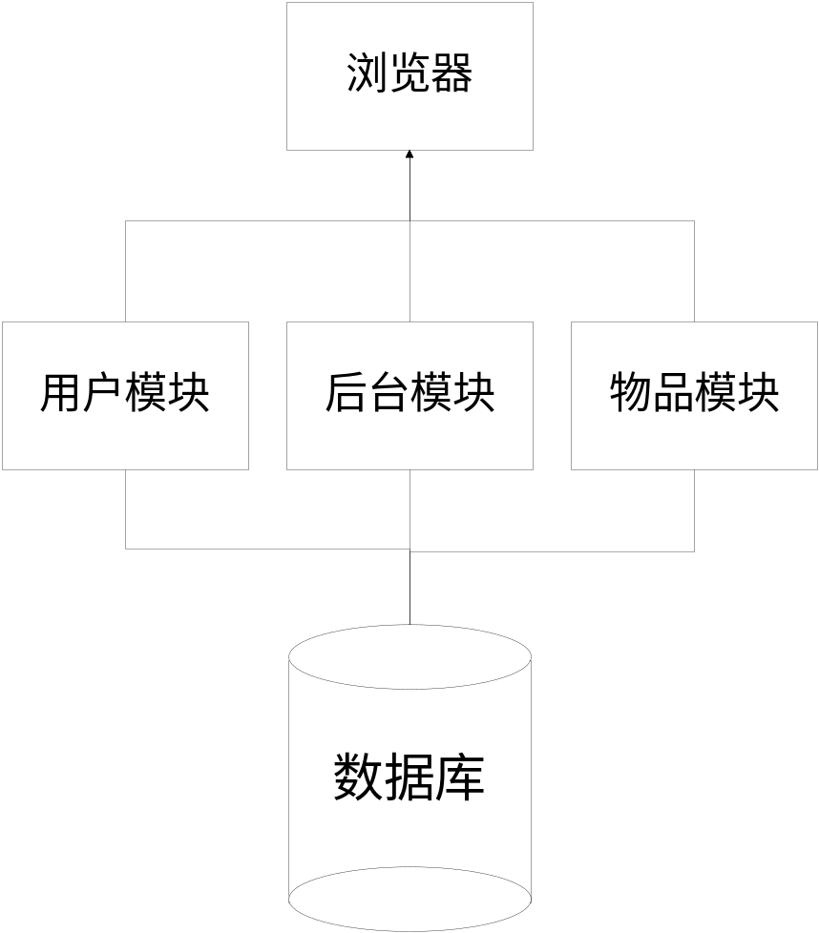
数据库建模：
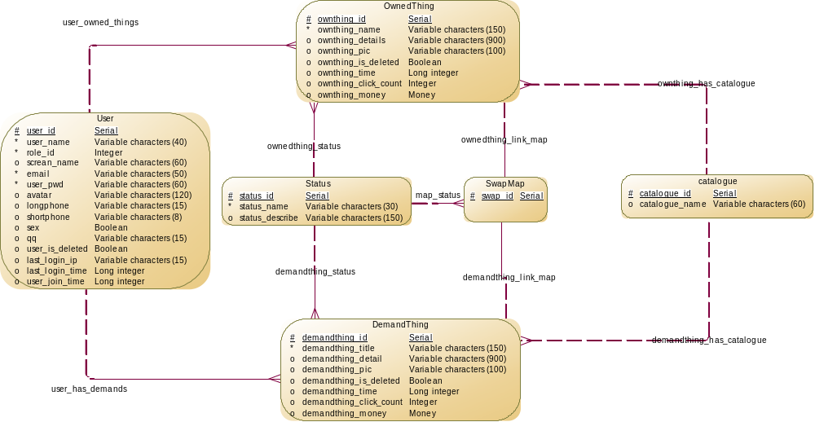
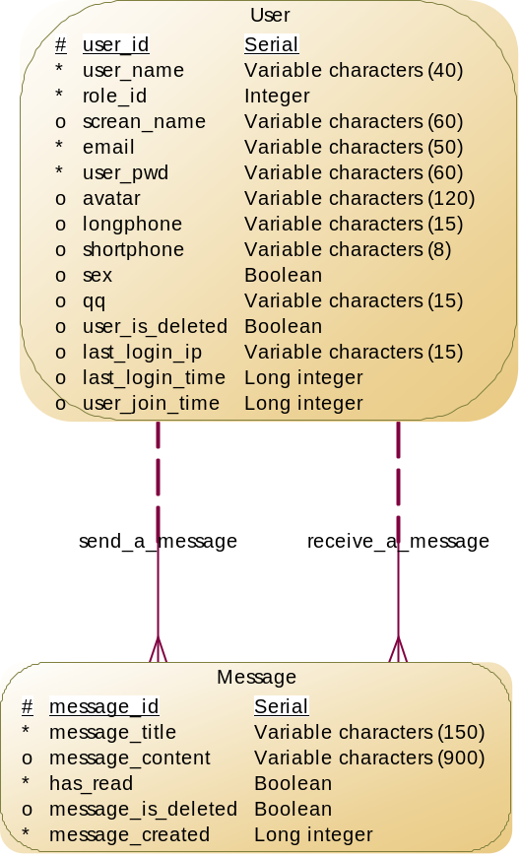

功能模块 | 具体介绍
用户模块 | 提供用户注册、登陆功能。能查看其它用户发给自己的信息，并能进行删除等。另外还可以根据用户名对用户进行搜索，查看每个用户的空间（用户空间展示有对方的闲置物品、需求）。  创新点在于用户界面及其简单的注册流程，并提供了用户对与自己换过物品的其他用户进行评价的功能，并整合了社交化网络的功能，把评论和物品信息同步到微博、QQ、豆瓣等网站，对宣传信息有一定作用。
后台模块 | 使用者主要为平台上的管理员，用于对用户信息和物品信息进行核实，对物品信息的添加、查询和修改等操作。  创新点也是在于后台界面的优化上。
物品模块 | - 显示平台上现有的装置物品和用户物品需求，显示的物品信息包括图片及文字的描述，其它用户能对其进行评论、分享  - 用户可以对自己的物品、需求进行添加、删除、修改。物品、需求有三个状态：末交易、交易中、已交易。用户需要根据物品的状态来修改物品线上的状态  - 可按“最近添加”、“热门程度”、来排序显示，并能分类查看  - 可以用关键字对物品和需求进行搜索  - 物品交换路径搜索：用户通过输入自己闲置的物品和需求，系统将会根据现有的物品和需求检索出交换路径  创新点在于能搜索出物品交换路径

3）项目关键设计：

- 网站架构设计
为了减少网站的藕合度、减少代码重复和使得网站代码便于维护，使用了业务逻辑和页面表现分离的方法，有点类似于MVC框架。即有每个实体的模型层（Model）、控制器层（Controller）和视图层（View）。下面代码是全站框架的引导文件base.php，起着定义常量、自动加载类库、读取配置、确认用户身份的作用。
<?php
$start = microtime(true);
//开启会话
session_start();

// 定义系统常量
define("DOCROOT", __DIR__ . DIRECTORY_SEPARATOR);
define("SYSPATH", DOCROOT . "system" . DIRECTORY_SEPARATOR);
define("APPPATH", DOCROOT . "app" . DIRECTORY_SEPARATOR);
define("MODEL", SYSPATH);
define("LIBPATH", SYSPATH . 'libs' . DIRECTORY_SEPARATOR);
define("CONFILE", SYSPATH . "config.php");

//加载库 PHPActiveRecord TODO: 按需加载库
require_once LIBPATH . 'PHPActiveRecord' . DIRECTORY_SEPARATOR . 'ActiveRecord.php';

//自动加载类
require_once SYSPATH . 'Autoload.php';
spl_autoload_register('loadClassFile');

//获取配置
$GLOBALS['config'] = include CONFILE;

//根据配置文件进行设置
Util\Util::$env = $GLOBALS['config']['env'];

//PHPActiveRecord 配置
ActiveRecord\Config::initialize(function($cfg){
$cfg->set_model_directory($GLOBALS['config']['moddir']);
$cfg->set_connections($GLOBALS['config']['dbconfig']);
$cfg->set_default_connection(!isset($_SERVER['HTTP_APPNAME']) ? 'local' : 'sae');
});

// CURRENT_YIKE 为当前用户的 id
define('CURRENT_YIKE', isset($_SESSION['yike_id']) ? intval($_SESSION['yike_id']) : null);

数据表：
表catalogue
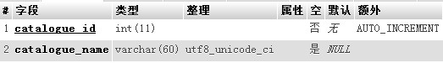
表demandthing
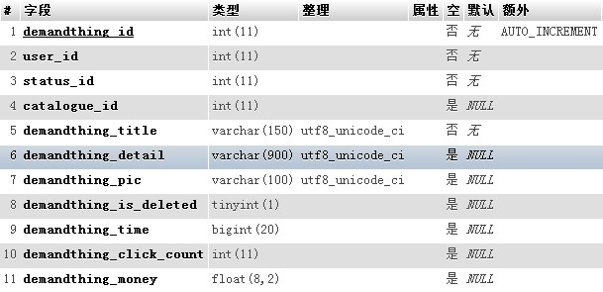
表message
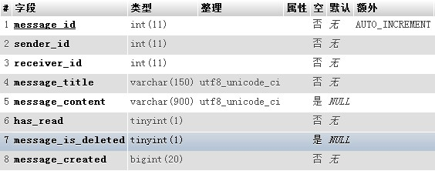
表ownedthing
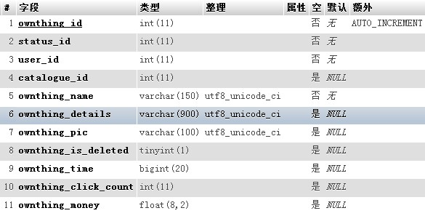
表status
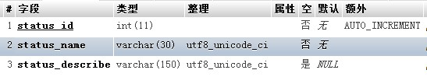
表swapmap
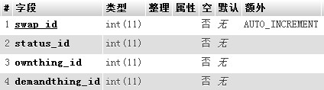
表user
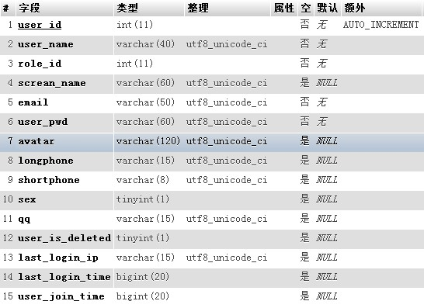

4）项目效果图：
网站地址： http://yike2012.sinaapp.com/
主页：

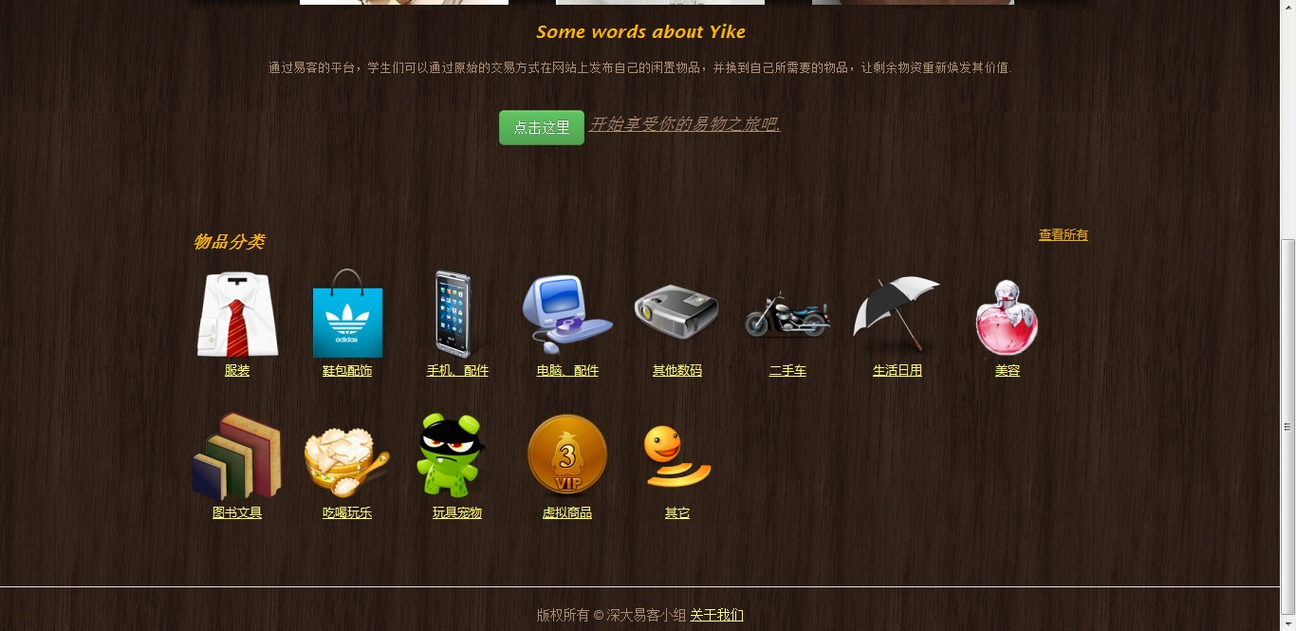
物品分类界面：
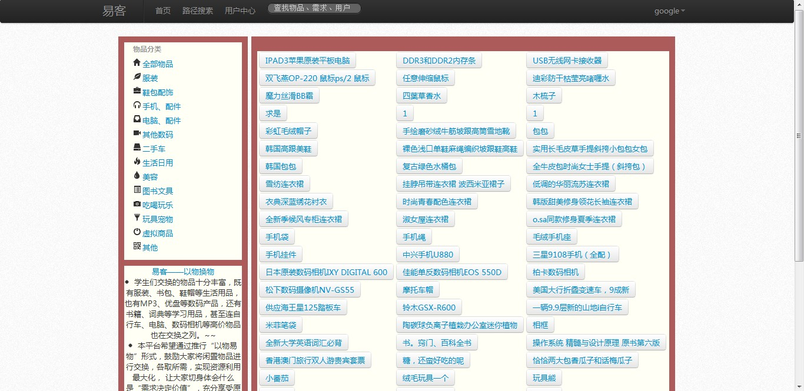
注册和登录：
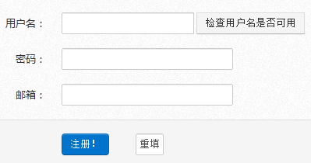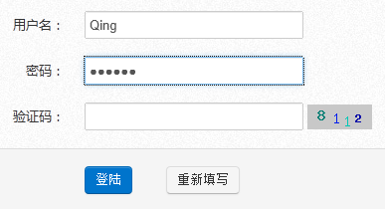
路径搜索：
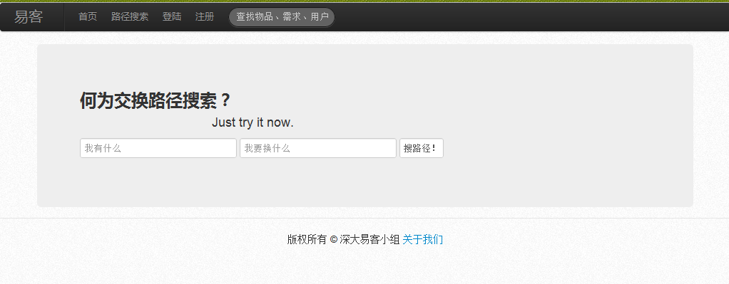
登录后用户中心：
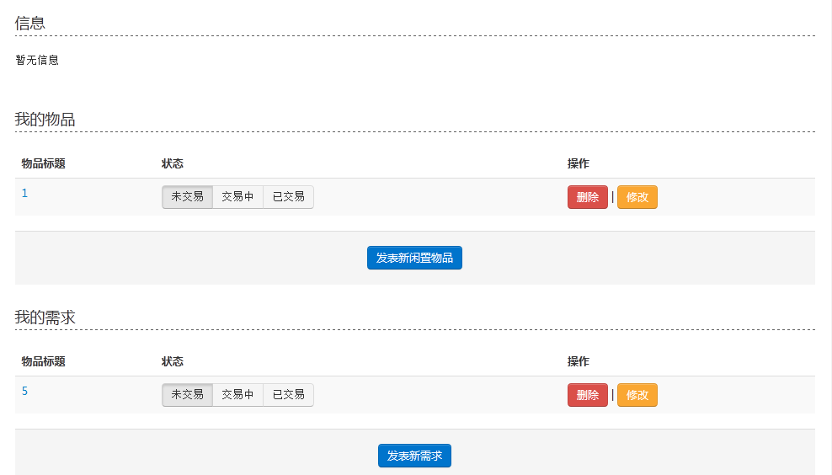
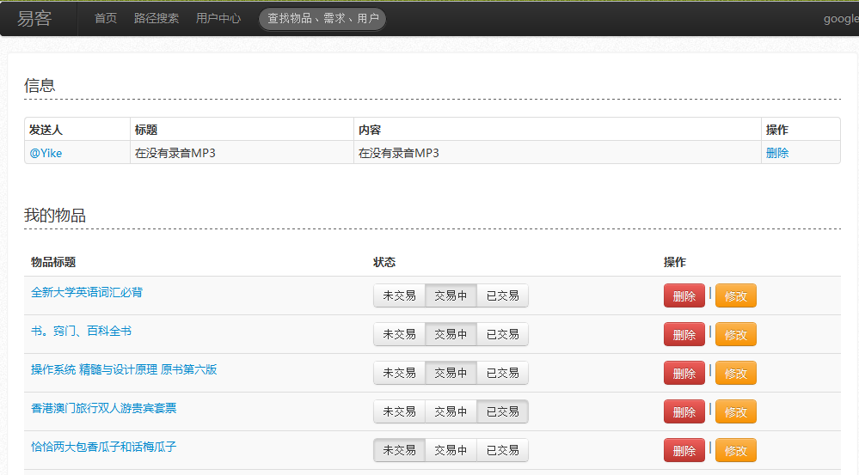
用户交流信息
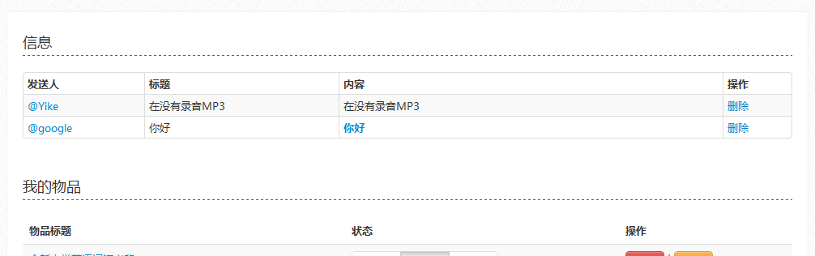
发表闲置物品
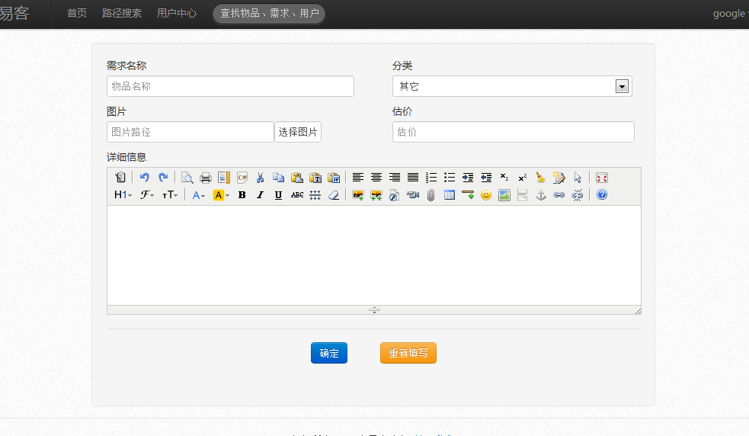
发表需求
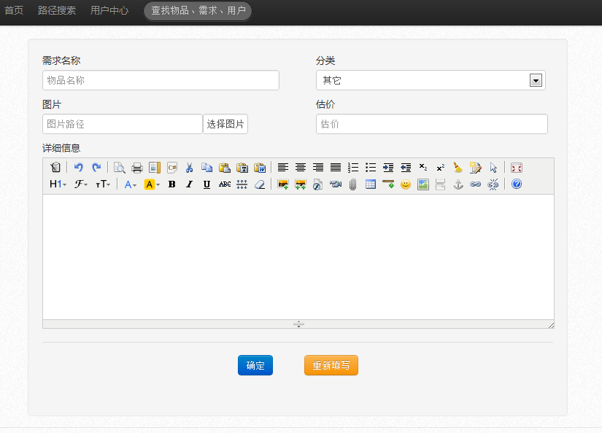

进入物品信息：
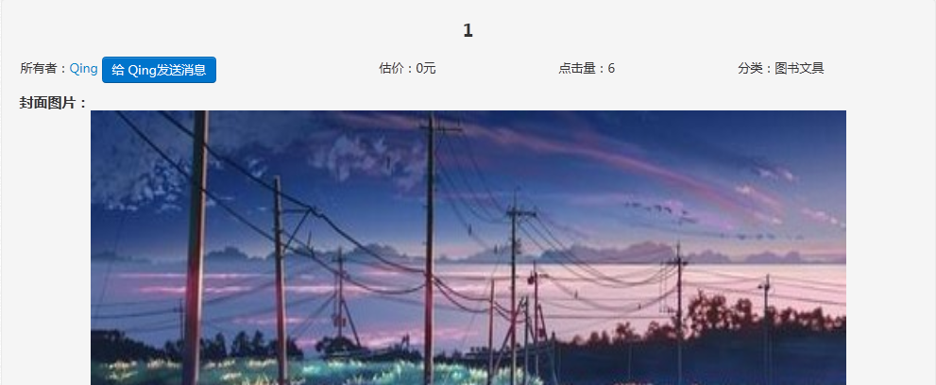
发表评论和分享：
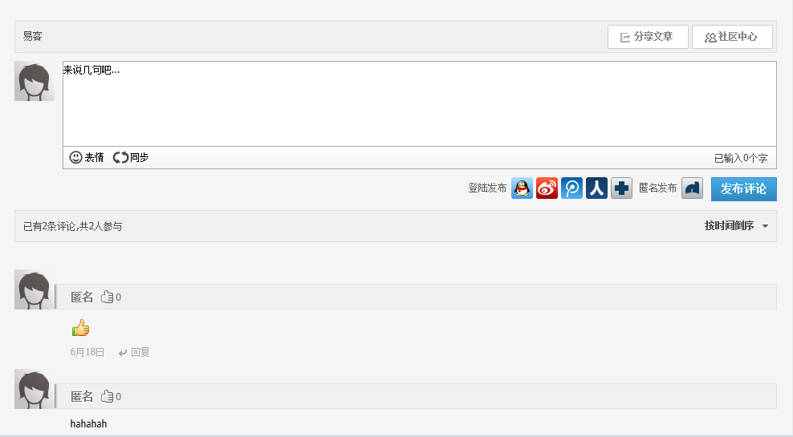
发送消息：
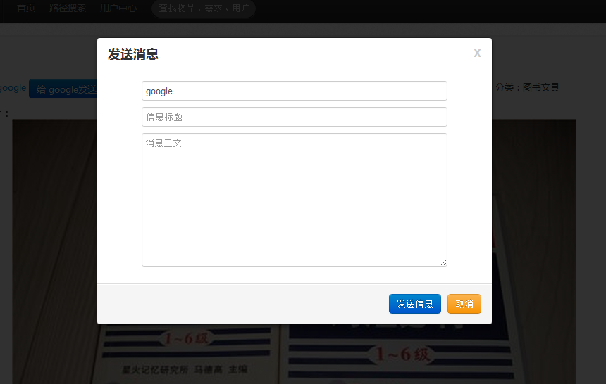
搜索闲置物品、需求、用户：
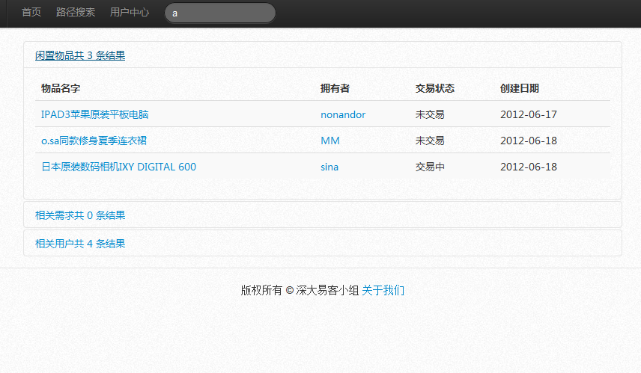
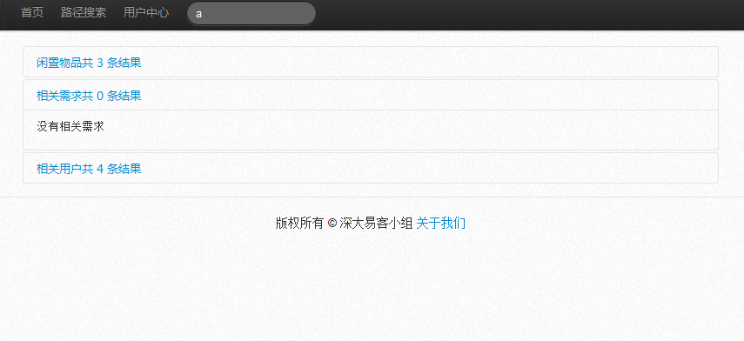
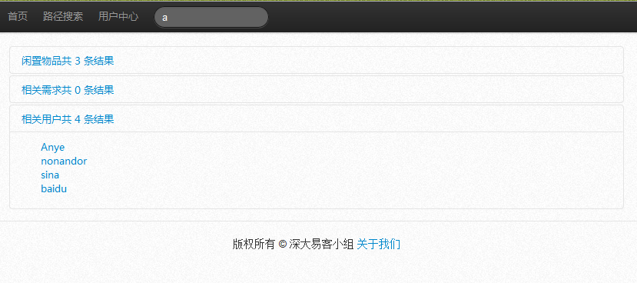
进入他人用户中心
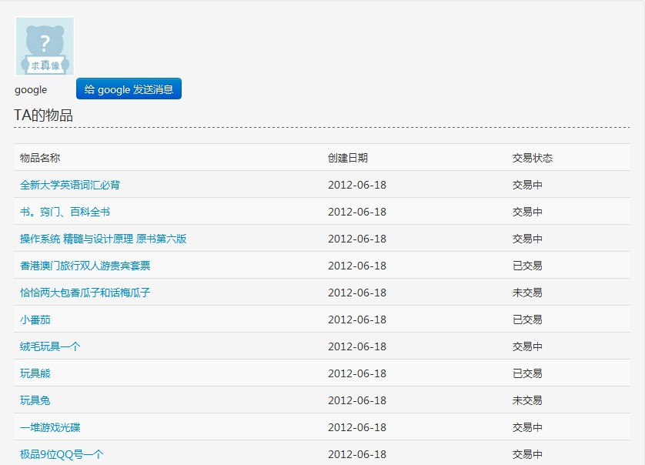

5）任务分工及所完成的状况
任务 | 负责人 | 参与者 | 完成状况
需求分析 | 刘家敏 | 刘家敏、黄文钦、陈安业 | 已完成
数据库建模 | 黄文钦 | 黄文钦 | 已完成
前端设计 | 黄文钦 | 黄文钦、刘家敏 | 已完成
前端页面制作 | 陈安业 | 陈安业 | 已完成
后台逻辑 | 陈安业 | 陈安业、刘家敏、黄文钦 | 已完成
外部API整合 | 陈安业 | 陈安业 | 已完成
核心算法实现 | 黄文钦 | 黄文钦、陈安业 | 未完成
测试 | 刘家敏 | 刘家敏、黄文钦、陈安业 | 已完成
文档 | 刘家敏 | 黄文钦、刘家敏 | 已完成

五.问题分析
- 本地开发环境和新浪云计算平台（SAE）的差异。
新浪云计算平台（SAE）用的是Linux+Apache+MySQL+PHP 的架构，而组员的开发环境是WAMP，所以常常会出现在本地跑得好好的代码，到了SAE上就出错。分析原因，主要是SAE使用的OS环境是Linux，对大小写敏感，对此，组员在开发过程中尽量注意变量名、类名及路径的大小写。另外，可以用 $_SERVER[‘app_name’]来判断运行环境是本地还是SAE，灵活使用这个变量可以达到自动配置数据库、处理上传文件（SAE有指定上传文件的接口）等的目的。
- 浏览器兼容性问题
在项目进行的时候，小组成员都采用了非IE内核的浏览器来作为网页的默认浏览器，可以当转为IE内核的浏览器时，某些网页（如分类页面）就会显示不正常，经过检查，这与我们写的CSS在IE内核的浏览器里显示的效果不兼容导致，但由于时间问题，暂时还没将之解决。
- “易客消息中心”制作
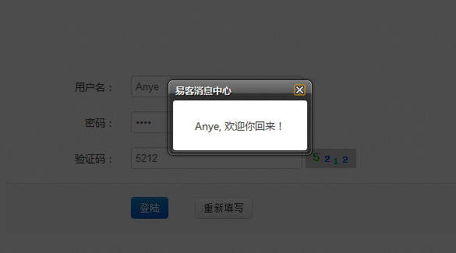
上面这个带有 Win7 风格的对话框，是用 ArtDialog 进行改装过来的。起初是按照官方文档说明进行使用的。但在使用过程中，发现存在大量的冗余代码，于是对其进行封装，弄成独具特色的“易客消息中心”。代码如下：
(function(window, $){
var Yike = {};

Yike = $.dialog;

Yike.message = function(msg){
$.dialog({
title: "易客消息中心",
content: msg,
lock: true,
time: 2500
});
};

Yike.logout = function(){
$.ajax({
url: '/module/user/logout.php',
type: 'GET',
success: function(){
setTimeout(document.location='/', 1500);
},
error: function(){
Yike.message('注销失败，请重试');
}
});
};

window.Yike = Yike;
})(window, jQuery);

六.实验心得
通过学习这门课，我们三个实现了关于易客项目的一系列功能。通过大家的努力，基本的完成了这个项目，很好的培养出了团队精神。期末以项目来作为大作业，让我们理论联系实践，自己学习课外知识。这对我们也是一个很好的机会，可以借机解决不懂的理论问题，对所学知识灵活运用。通过这个项目，不仅锻炼了我们的能力，也让我们能学有所用，并付诸实践。当然，由于也是初学，所以我们的项目也还有很多缺陷，比如关键路径的查找并未实现，功能不够多样，实际操作时安全性问题，这都需要我们不断一步一步改进，去维护。但这也只会是个开始，并不会因为这门课的修完而代表结束，我们还会继续把这个项目完善的。
完成这次的作业需要学习很多自己以前都没有接触过的东西，而且是在短时间内，虽然最后自己依然只能学到一点东西，但够用以完成作业，但要做得更好，则需要花费更多的时间和精力去学得更加深入才行，自己还是需要有更多的经验和知识，才能做到更好。

七.参考文献
- 《SQL Cookbook》 ，[美] Anthony Molinaro 著，王强、王晓娟等译，清华大学出版社
- 《数据结构（C语言版）》 ，严蔚敏 吴伟民 编著，清华大学出版社
- 《jQuery权威指南》 ，陶国荣 著，机械工业出版社
- 《PHP与MySQL基础教程：第2版(原文版)》 ，[美] Larry Ullman 著，陈宗斌等 译，人民邮电出版社
- 《Android 开发范例大全（第3版）》 ，王世江、佘志龙、陈昱勋、郑名杰 著， 人民邮电出版社
- 《PHP学习手册》 ，明日科技、潘凯华、杨明 等编著，电子工业出版社
- 《HTML与CSS入门经典（第8版）》 ，[美] Julie C.Meloni Michael Morrison 著，姚军 译，人民邮电出版社
- WAMP http://www.wampserver.com/
- jQuery http://jquery.com/
- jQuery Tools http://jquerytools.org/
- Artdialog http://code.google.com/p/artdialog/
- Android http://www.android.com/developers/
- 最短路径算法 http://zh.wikipedia.org/wiki/%E6%9C%80%E7%9F%AD%E8%B7%AF%E5%BE%84
- Dijkstra算法 http://zh.wikipedia.org/wiki/Dijkstra%E7%AE%97%E6%B3%95 http://baike.baidu.com/view/7839.htm http://www.cnblogs.com/hanchan/archive/2009/09/23/1572509.html http://www.iteye.com/topic/633491 http://my.oschina.net/xiangxw/blog/15452 http://www.docin.com/p-172538824.html
八.诚信承诺

个人总分权重分配表
（1人总分为100%，2人为180%，3人260%， 4人340%）

排序 | 姓名 | 学号 | 项目个人权重
1 | 刘家敏 | 2010150266 | 87%
2 | 黄文钦 | 2010150268 | 86%
3 | 陈安业 | 2010150270 | 87%
4 |  |  | %
我组成员总共___3____名，权重总和为： 260%

本组成员郑重承诺在Database Software Design and Implementation项目实施的过程中不发生任何不诚信现象，一切不诚信所导致的后果均由本组成员承担。同时我组成员同意此项目个人项目得分按照教师评分乘以“个人总分权重分配表”的个人权重获得。

签名（手签，并将此页扫描附于此文件后面）：

附件：
